NUEVO REQUERIMIENTO TALLER DE ORIENTACIÓN INDIVIDUAL - TOI

- Agregar un botón TOI en acceso oes y ATs
- La entrevista TOI solo podrá registrarse una sola vez y podrá ser editada mientras no se finalice.
- La entrevista TOI deberá tener una opción de guardar parcialmente. Y deberá tener una opción finalizar.
- Solo se podrá registrar esta acción si la persona tiene el CV completo. De lo contrario el operador primero deberá completar el CV de la persona.
- Al seleccionar la opción TOI tiene que aparecer una pantalla nueva que contenga la siguiente información (ver punto 1) + un botón que diga “Realizar entrevista” (que linkee con el set de preguntas del CUESTIONARIO incluido en el presente documento):

- DATOS SOCIOLABORALES (La siguiente información viene de la carga del CV)

Máximo nivel educativo alcanzado. Si está en curso mostrar año
Insumo: ¿Completaste la escuela primaria? SI/NO (según dato registrado en el CV)
¿Completaste la escuela secundaria?
SI (según dato registrado en el CV)
NO. ¿hasta qué año cursaste? (viene del CV)

Experiencia Laboral

¿Trabajas actualmente? SI /NO (según dato registrado en el CV) = Trabaja actualmente
¿Trabajaste anteriormente? (según dato registrado en el CV) = Trabajó anteriormente + tipo de trabajo
SI/NO
Solo si responden SI indicar tipo de trabajo (registro más actual):
    - En relación de dependencia
    - De manera independiente (incluye de manera independiente; en vínculo asociativo y con un familiar o conocido sin paga)
Test del emprendedor (cuando esté implementado)
  - Completo: si la persona lo completó mostrar el resultado Auto test: BAJO / MEDIO / ALTO (mostrar info cuando tengamos el autotest)
  - Incompleto.
CUESTIONARIO
- ¿La información del perfil laboral registrada en el CV fue confirmada en la entrevista? SI / NO

CV | Si/No
Experiencia Laboral
Educación
Cursos
Otros (idiomas, habilidades, disponibilidad, etc.)

- ¿Califica para rendir la evaluación de Certificación de Competencias Socio laborales básica?
SI
NO ¿POR QUÉ?

- ¿La persona está interesada en rendir la evaluación de Certificación de Competencias Socio laborales básica? SI/NO

- ¿Considera que la persona tiene un perfil digital autónomo?
SI
NO /Requiere asistencia

 | La persona sabe/puede….. | Si | No
 | Información y alfabetización digital
1 | Trabajar con computadora
2 | Obtener información en Internet
3 | Analizar y evaluar datos, información y contenidos en entornos digitales
4 | Organizar, almacenar, etiquetar y recuperar archivos digitales
 | Comunicación y colaboración on-line
5 | Comunicarse por correo electrónico o mensajería por plataformas digitales (meet, zoom, whatsapp, entre otras)
6 | Comunicarse por videollamadas
 | Creación de contenidos digitales
7 | Crear y editar contenidos digitales
 | RESULTADO*

- ¿La persona dispone de equipamiento y/o acceso a Internet?

 | Equipamiento | Si | No
1 | ¿Tiene acceso a internet?
2 | ¿Tiene PC/compuadora?
3 | ¿Tiene tablet?
- Considera que corresponde un refuerzo en Acciones de Búsqueda de empleo SI /NO

- ¿Existe una correspondencia entre los sectores de interés laboral de la persona y las oportunidades de empleo disponibles en el mercado local?
SI / NO

- ¿Los intereses formativos de la persona están alineados con su perfil laboral actual y las oportunidades de inserción locales?
SI / NO

- ¿Considera que corresponde un refuerzo de Orientación laboral?
SI / NO

- El perfil laboral de la persona se corresponde con (marque lo que corresponde):

      - empleo asalariado
      - empleo independiente
      - ambos

- Clasifique la experiencia laboral de la persona
    - Experiencia laboral amplia/consolidada
    - Experiencia intermedia
    - Experiencia acotada o sin experiencia

- Campo abierto único:
  - Si no tiene experiencia o no es la adecuada al ámbito local: Cual sería el campo de formación y búsqueda de trabajo recomendado?
(campo abierto)

- Indique las habilidades fueron identificadas en la entrevista
- Resolución de problemas
- Organización del trabajo
- Trabajo en equipo
- Comunicación verbal y escrita
- Manejo de datos
- Autonomía y proactividad
- Capacidad de liderazgo
- Orientación comercial
- Motivación e iniciativa
- Aprendizaje activo
- Resiliencia/Flexibilidad
- Uso de Tecnología/IA
- Otras habilidades (campo abierto)

- Para el segmento sin experiencia laboral: ¿Realizó tareas en la vida social asimilables al mundo laboral? ¿cuáles? CAMPO ABIERTO

- Observaciones, recomendaciones, temas a tratar en la entrevista de seguimiento: CAMPO ABIERTO

- ARMAR REPORTE PARA DESCARGAR QUE CONTENGA
AT
CUIL
Nombre y Apellido
Provincia
Municipio
Localidad
Fecha de realización de la entrevista TOI
Fecha de última actualización
Máximo nivel educativo
Experiencia laboral anterior Si NO
Experiencia laboral actual Si NO
Tipo de experiencia laboral (dependencia, independientes, en vínculo asociativo, etc)

- PLAN B SÍNTSIS DE GESTIÓN DE LA OFICINA/AT
- En Tipo de acción realizada agregar una opción que sea “trayecto de orientación individual”

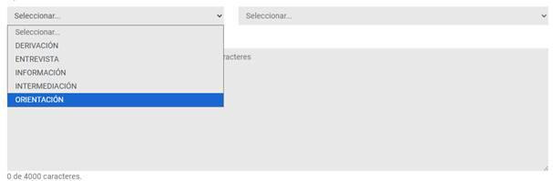

- Detalle de la acción agregar:
  - Entrevista inicial
  - Entrevista de seguimiento

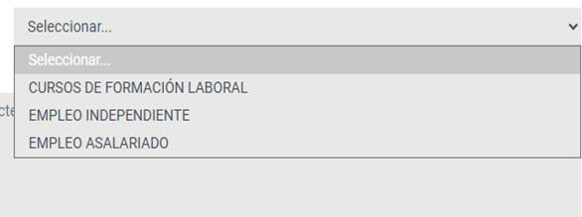

Observaciones

- Mientras no se pueda implementar el cuestionario TOI necesitaríamos un texto inicio para que el entrevistador tenga de recordatorio los temas a consignar. (a confirmar con Daniel qué va exactamente en este texto)

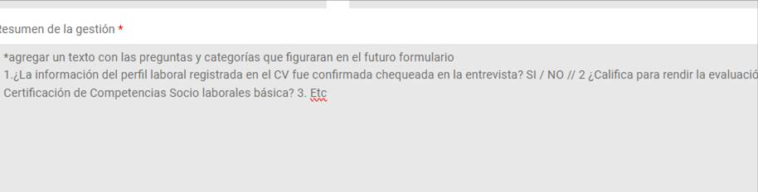

- Perfil laboral general (ver dónde podría ir)

- Experiencia laboral amplia/consolidada
- Experiencia intermedia/básica
- Experiencia escasa/precaria / o sin experiencia

